K1 – Trainingsblatt (1)

- Wer bist du?
Du stellst dich selbst vor. Du musst zu jedem Stichpunkt eine Info geben/sagen.

- (Name): ich heiße …

- (Alter): ich bin …

- (Wohnort): ich wohne in … /

- (Herkunft) : ich komme aus … /

- (Hobby): Mein Hobby ist … / ich spiele …/ ich mag …

- (was ich mag) ich mag (nicht) …

- (Schule?) Mein Lieblingsfach ist …/ ich spreche …

- (Familie/Tiere) Ich habe eine Schwester - einen Bruder / ich habe eine Katze - einen Hund, …

(1‘). Schreib einen kleinen Text
______________________________________________________________
______________________________________________________________
______________________________________________________________
______________________________________________________________
______________________________________________________________
______________________________________________________________
______________________________________________________________
______________________________________________________________

K1 – Trainingsblatt (2)
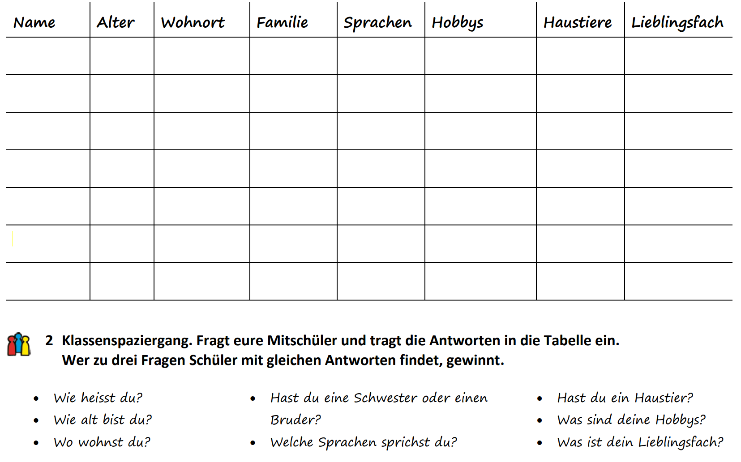










K1 – Trainingsblatt (3a)
Der Biologieraum
Der Kunstraum
Das Sekretariat
Der Computerraum
Das Klassenzimmer 9b
Der Werkraum
0
Die Toilette
Die Schulkantine
Die Bibliothek
+2
+1

Stell deinem Partner Fragen und beantworte die Fragen von deinem Partner: wo ist …? Was macht der Hauswart? …

-1
K1 – Trainingsblatt (3b)
0
+2
+1
Stell deinem Partner Fragen und beantworte die Fragen von deinem Partner: wo ist …? Was macht der Hauswart? …













-1

K1 – Trainingsblatt (4)

- Wähle eine Person.
- Dein Partner/deine Partnerin (A) stellt dich 4 Fragen. Beantworte die Fragen (B) von deinem Partner.

Partner A | Partner B
Sprache?  Hobby(s)?  Name?  Lieblingsfach?  spielen?  Alter?  Klasse? | Er/Sie spricht …  Seine/Ihre Hobbys sind … / Sein/Ihr Hobby ist …  Er/Sie heisst …  Er/Sie … gern.  Er/Sie spielt gern …  Er/Sie ist … Jahre alt.  Er/Sie geht in die …  Das ist …  Er/Sie mag …
Josie Lederer
Klasse 8b, 12
schlafen, Deutsch
Emil Berger
Klasse 9b, 13
reiten, Musik hören
Johann Reck
Klasse 9a, 13
Klavier spielen, joggen
Jakob Zafon
Klasse 8c, 12
Fussball spielen, lesen
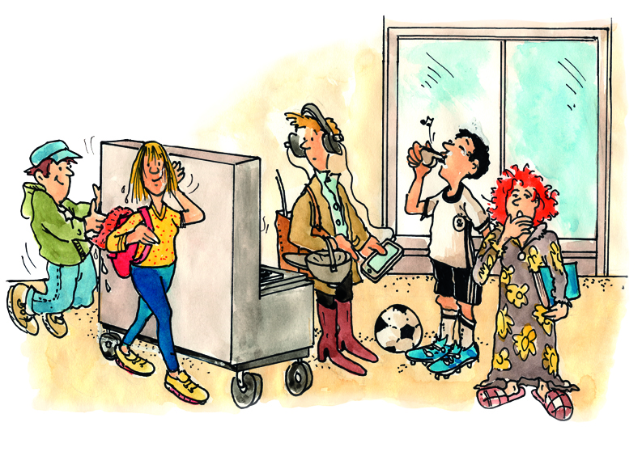
Karla Wachtel
Klasse 9c, 13
schwimmen, Englisch

